Briusterio kampo nustatymas ir maliu dėsnio patikrinimas

Virginijus Dirgėlas IF 9/8 grupė
Data 20001011
Dėstytojas_________________

- Darbo tikslas
Remiantis visiškuoju vidaus atspindžiu, nustatyti cilindrinio lęšio lūžio rodiklį ir Briusterio kampą. Naudojant lazerio šviesą ir poliaroidą, patikrinti Maliu dėsnį.

- Teorinė dalis
Natūraliai šviesai krintant Briusterio kampu I_{B} į dviejų skaidrių, vienalyčių aplinkų ribą su skirtingais lūžio rodikliais (n₁ ir n₂), atspindžio šviesa yra tiesiai poliarizuota. Kampo i_{B} dydį nusako Briusterio dėsnis:
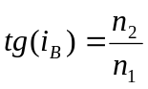.
Jeigu pirmoji aplinka yra vakuumas, tada n₁= 1 ir formulė užrašoma taip:
tg(i_{B}) = n₂=n
Čia n – antrosios aplinkos lūžio rodiklis.
Sakykime, kad tiesiai poliarizuota šviesa statmenai krinta į poliaroidą, jos poliarizacijos plokštuma sudaro ϕ kampą su poliaroido optinę ašimi. Perėjusios pro poliaroidą šviesos intensyvumas I nusakomas Maliu dėsniu:
I= kI₀⋅ cos² ϕ.
Čia k- poliaroido skaidrumo koeficientas; I₀ – į poliaroidą krintančios šviesos intensyvumas.

- Aparatūra ir darbo metodas
Aparatūros principinė schema:
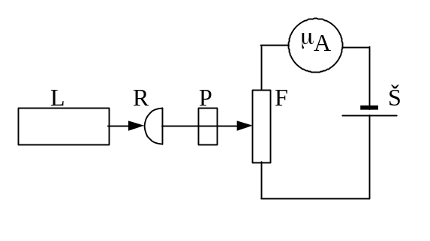
Čia L – tiesiai poliarizuotos šviesos šaltinis (lazeris); R – cilindrinis lęšis; P – poliaroidas; F – fotorezistorius; μA – mikroampermetras; Š – fotorezistoriaus grandinės maitinimo šaltinis.
- Darbo rezultatai

β= 86°;
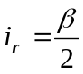; i_{r}= 43°;
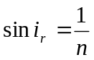; n= 1,466;
i_{B} = arctg n ; i_{B}= 55,7°;

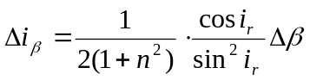; Δi_{β}= 0.2497Δβ

Matavimo duomenys
Eksperimentiniai duomenys |  |  |  | Teorinės vertės
Būgnelio pradinė padala | Būgnelio vėlesnės padalos | Būgnelio posūkio kampas ϕ= 3 Δm, laip. | Fotorezistoriumi tekančios srovės stiprumas I_{f} μA | cos ϕ | I_{f max}⋅cos² ϕ
4 | 4 | 0° | 82 | 1 | 8,2⋅10⁻⁵
4 | 5 | 15° | 80 | 0,966 | 7,651⋅10⁻⁵
4 | 6 | 30° | 77 | 0,866 | 6,15⋅10⁻⁵
4 | 7 | 45° | 73 | 0,707 | 4,099⋅10⁻⁵
4 | 8 | 60° | 68 | 0,5 | 2,05⋅10⁻⁵
4 | 9 | 75° | 61 | 0,259 | 5,5⋅10⁻⁶
4 | 10 | 90° | 55 | 0 | 0
4 | 11 | 105° | 57 | -0,259 | 5,5⋅10⁻⁶
4 | 12 | 120° | 63 | -0,5 | 2,05⋅10⁻⁵
4 | 13 | 135° | 70 | -0,707 | 4,099⋅10⁻⁵
4 | 14 | 150° | 75 | -0,866 | 6,15⋅10⁻⁵
4 | 15 | 165° | 79 | -0,966 | 7,651⋅10⁻⁵
4 | 16 | 180° | 82 | -1 | 8,2⋅10⁻⁵
4 | 17 | 195° | 82 | -0,966 | 7,651⋅10⁻⁵
4 | 18 | 210° | 80 | -0,866 | 6,15⋅10⁻⁵
4 | 19 | 225° | 76 | -0,707 | 4,099⋅10⁻⁵
4 | 20 | 240° | 71 | -0,5 | 2,05⋅10⁻⁵
4 | 21 | 255° | 65 | -0,259 | 5,5⋅10⁻⁶
4 | 22 | 270° | 58 | 0 | 0
4 | 23 | 285° | 56 | 0,259 | 5,5⋅10⁻⁶
4 | 24 | 300° | 63 | 0,5 | 2,05⋅10⁻⁵
4 | 1 | 315° | 70 | 0,707 | 4,099⋅10⁻⁵
4 | 2 | 330° | 76 | 0,866 | 6,15⋅10⁻⁵
4 | 3 | 345° | 80 | 0,966 | 7,651⋅10⁻⁵
4 | 4 | 360° | 82 | 1 | 8,2⋅10⁻⁵

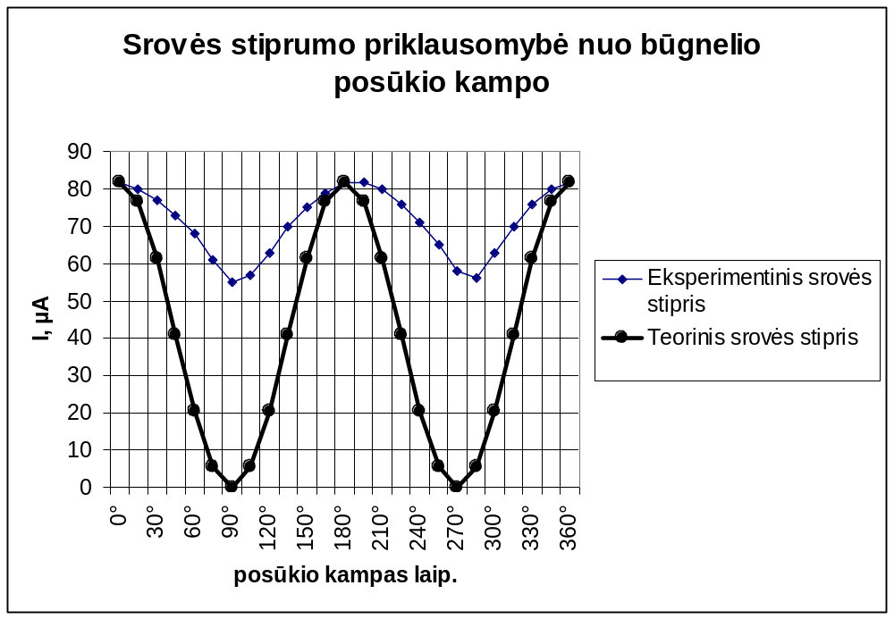
- Išvados
Cilindrinio lęšio lūžio rodiklį gavome 1,466 arčiausias pagal šią reikšmę yra stiklo lūžio rodiklis kurio reikšmė yra lygi 1,5. Mūsų gautas Briusterio kampas 55,7° teorinis Briusterio kampas lygus 56,3°. Netikslumas gautas dėl matavimo prietaiso, kadangi skales minimali vertė buvo 4°.
Patikrinamas Maliu dėsnis yra pateikiamas lentelėje (srovės ir kampų reikšmės) bei grafike. Iš grafiko matyti, kad Maliu dėsnis yra teisingas. Grafikų nesutapimą lemia tai, kad atliekant eksperimentą, fotorezistoriaus rodoma srovė negali nukristi iki 0 A, kadangi aplink buvo daug šviesos šalitnių kurie ir neleidžia pasiekti teorinių srovės stiprio reikšmių.

- Literatūra:
1. Brazdžiūnas R., Žvirblis P. Optikos ir atomo fizikos laboratoriniai darbai. – Kaunas: Technologija 2000.-P.38-44.
2. Javorskis B. , Detlafas A. Fizikos kursas. – Vilnius: Mintis, 1975.-T.3.-P.176-186.

